Группа общеразвивающей направленности для детей от 5 до 6 лет № 8

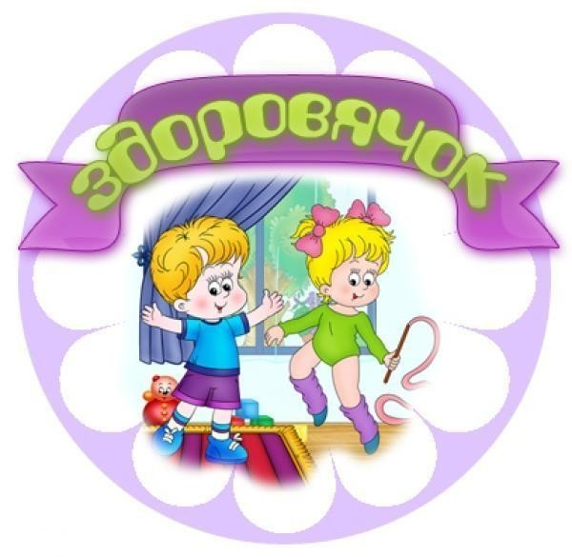

**Здоровье - это круто,  
Здоровье - это класс!  
Здоровый образ жизни**

**Касается и нас!**

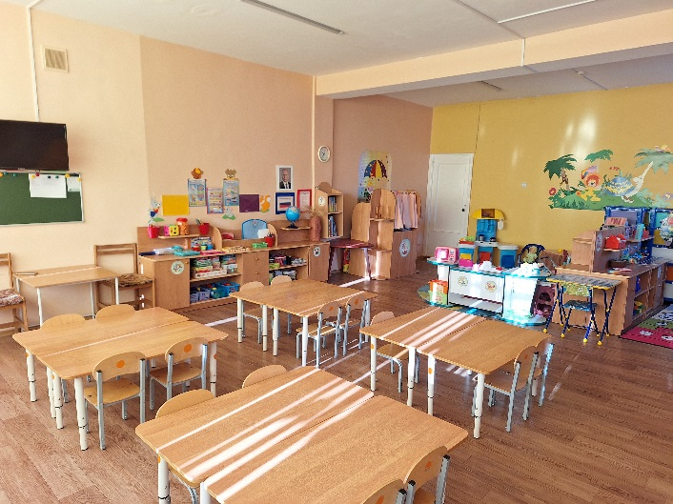

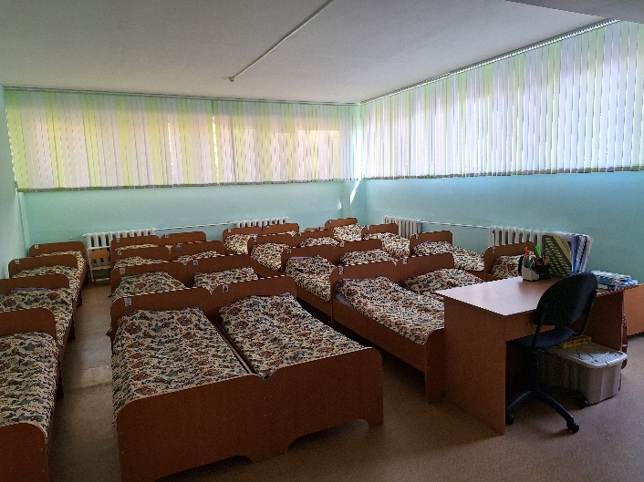

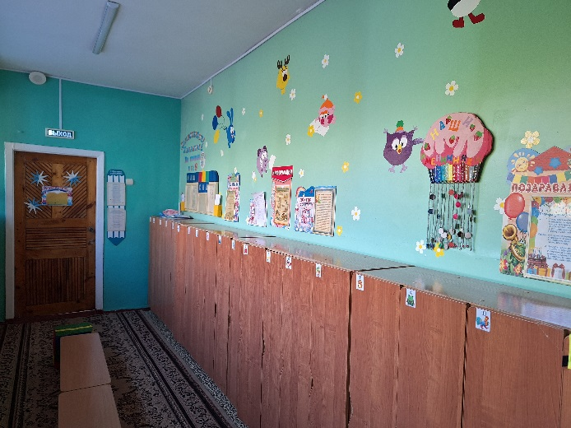

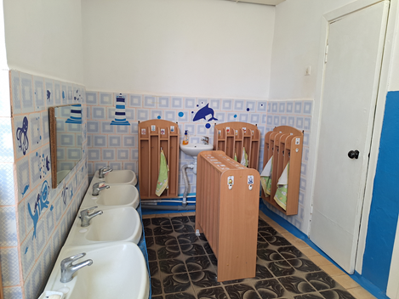

|  |  |
| --- | --- |
| **Перечень игрового оборудования в группе общеразвивающей направленности для детей от 5 до 6 лет № 8** | |
| **Образовательная область «Познавательное развитие»:** | |
| **оборудование и материалы по формированию у детей математических представлений и сенсорному развитию Центр «Весёлая математика»** | |
| 1 | магнитная доска |
| 2 | настенная модель числового ряда |
| 3 | пенал «Я учусь считать» |
| 4 | счетные палочки |
| 5 | д/и «Логический квадрат» |
| 6 | д/и «Знакомимся с геометрическими фигурами» |
| 7 | д/и «Увлекательная геометрия» |
| 8 | д/и «Малышки -цифры» |
| 9 | д/и «Мои первые цифры» |
| 10 | д/и «Всѐ для счѐта» |
| 11 | д/и «Геометрические формы» |
| 12 | УИП «Логические блоки Дьенеша» |
| 13 | «Цветные счетные палочки Кюизенера» |
| 14 | н/п игра-лото «Автобус для зверят» |
| 15 | н/п игра-лото «Цвет и форма» |
| 16 | «Числовые домики. Состав числа» |
| 17 | «Времена года» |
| 18 | «Дни недели» |
| 19 | «Время суток» |
| 20 | пирамидки |
| 21 | счеты |
| 22 | шнуровки |
| 23 | сортеры |
| **оборудование и материалы по ознакомлению детей с предметным и природным окружением Центр «Мы и природа»** | |
| 1 | календарь природы (времена года, число, день недели, месяц) |
| 2 | растения, находящиеся в зоне ближайшего окружения (паспорт) |
| 3 | инвентарь для ухода за растениями: лейки |
| 4 | палочки с заостренными концами для рыхления почвы |
| 5 | опрыскиватель, пульверизаторы |
| 6 | тряпочки для протирания пыли на комнатных растениях |
| 7 | фартуки клеенчатые |
| 8 | щеточки-кисточки |
| 9 | совки |
| 10 | макет – панорама леса в разные временна года: «Лес зимой», «Лес летом», «Лес весной», «Лес осенью» |
| 11 | муляжи овощей, фруктов, ягод |
| 12 | лабораторный материалы для экспериментирования: бумага |
| 13 | кусочки ткани |
| 14 | разные лупы |
| 15 | микроскоп |
| 16 | различные часы |
| 17 | весы |
| 18 | термометры |
| 19 | фонарики |
| 20 | цветные очки |
| 21 | бинокли |
| 22 | линзы |
| 23 | магниты |
| 24 | резина |
| 25 | гибкий пластик |
| 26 | разная пластмасса |
| 27 | стружки |
| 28 | опилки различных пород дерева |
| 29 | безопасные красители |
| 30 | компас |
| 31 | трубочки для коктейля |
| 32 | мыльные пузыри |
| 33 | воздушные шары |
| 34 | фартуки и нарукавники |
| 35 | коллекция природного материала: камушки |
| 36 | шишки |
| 37 | ракушки |
| 38 | желуди |
| 39 | семена растений и овощей (овёс, дыня, огурцы, фасоль, горох, подсолнечника) |
| 40 | земля |
| 41 | песок |
| 42 | глина |
| **оборудование и материалы для организации патриотического воспитания Центр «Это Родина моя»** | |
| 1 | государственный флаг |
| 2 | государственный герб |
| 3 | государственный гимн |
| 4 | портрет президента |
| 5 | карта РФ |
| 6 | глобус |
| 7 | самодельные книги: «Герб моей семьи» |
| 8 | «Семейное древо» |
| 9 | «Традиции нашей семьи» |
| 10 | иллюстрации по темам: «Взрослые люди» |
| 11 | «Семья» |
| 12 | «Дом, в котором ты живешь» |
| 13 | «Ребенок и его сверстники» |
| 14 | «Эмоции» |
| 15 | альбомы с фотографиями: «Как я расту» |
| 16 | «В кругу семьи» |
| 17 | «Все профессии важны» (фотографии членов семьи на рабочем месте) |
| 18 | «Моя семья» |
| 19 | «Мой дом» |
| 20 | Оренбургский пуховый платок |
| 21 | куклы в национальных костюмах (тряпичные): кукла в русском национальном костюме, |
| 22 | кукла в военной форме |
| 23 | Альбомы с фотографиями: «Милый сердцу уголок» |
| 24 | «Достопримечательности родного города» |
| **Образовательная область «Художественно-эстетическое развитие»:** | |
| **оборудование и материалы для организации художественно-творческой деятельности Центр «Акварелька»** | |
| 1 | мольберт |
| 2 | полка с детскими поделками «Наше творчество» |
| 3 | портрет |
| 4 | пейзаж |
| 5 | натюрморт |
| 6 | художественные картины |
| 7 | стакан-непроливайка |
| 8 | альбомы |
| 9 | салфетки |
| 10 | краска гуашь |
| 11 | краски акварельные |
| 12 | карандаши цветные |
| 13 | карандаши простые |
| 14 | мелки восковые |
| 15 | фломастеры |
| 16 | кисточка «Белка» №2 |
| 17 | кисточка «Пони» №4 |
| 18 | трафареты для рисования |
| 19 | раскраски |
| 20 | точилка |
| 21 | пластилин |
| 22 | стеки |
| 23 | индивидуальные дощечки для лепки |
| 24 | клей ПВА |
| 25 | емкость для клея |
| 26 | кисточка «Щетина» для клея |
| 27 | ножницы |
| 28 | бумага цветная мелованная |
| 29 | бумага цветная двусторонняя |
| 30 | картон цветной |
| 31 | картон белый |
| **оборудование и материалы для организации музыкальной деятельности Центр «Звуки музыки»** | |
| 1 | ДМИ: гитара |
| 2 | металлофон |
| 3 | бубен |
| 4 | барабан |
| 5 | бубенцы |
| 6 | балалайка |
| 7 | маракасы |
| 8 | дудочка |
| 9 | ксилофон |
| 10 | микрофон |
| 11 | гармошка |
| 12 | погремушки |
| 13 | дудочка |
| 14 | колокольчики |
| 15 | рожок |
| 16 | свирель |
| 17 | ритмические палочки |
| 18 | треугольник |
| 19 | атрибуты к музыкальным подвижным играм: флажки |
| 20 | султанчики |
| 21 | платочки |
| 22 | яркие ленточки с колечками |
| 23 | погремушки |
| 24 | осенние листочки, снежинки и т. п. для детского танцевального творчества (по сезонам) |
| 25 | атрибуты для ряженья: бусы |
| 26 | косынки |
| 27 | шляпы |
| 28 | платки |
| 29 | сарафаны |
| 30 | халаты |
| 31 | юбки |
| 32 | магнитофон |
| 33 | комплект СD-дисков с детскими песнями |
| 34 | короб для музыкальных инструментов |
| **оборудование и материалы для организации театрализованной деятельности Центр «Играем в театр»** | |
| 1 | настольный театр |
| 2 | теневой театр |
| 3 | пальчиковый театр |
| 4 | с ширмой |
| 5 | магнитный театр |
| 6 | ложковый театр |
| 7 | перчаточный театр |
| 8 | театр «БИ-БА-БО» |
| 9 | маски |
| 10 | шапочки |
| 11 | костюмы и элементы костюмов для театрализованного представления |
| 12 | рисунки-медальоны на веревочках |
| 13 | ширма большая |
| 14 | домик (избушка) для показа фольклорных произведений |
| **оборудование и материалы для организации конструкторской деятельности Центр «Конструктор»** | |
| 1 | пластмассовый напольный конструктор |
| 2 | большой конструктор «Лего» |
| 3 | набор кубиков «Томик» |
| 4 | деревянный конструктор |
| 5 | мягкие (поролоновые) крупные модули |
| 6 | мозаика |
| 7 | пазлы |
| **Образовательная область «Физическое развитие»:** | |
| **оборудование и материалы для организации физкультурно-оздоровительной деятельности Центр «Будем сильными расти»** | |
| 1 | «Виды спорта» |
| 2 | «Спорт. Спортивные профессии» |
| 3 | мяч резиновый (диаметр 10–15см.) |
| 4 | мяч-шар надувной (диаметр 40см.) |
| 5 | шарик пластмассовый (диаметр 4 см) |
| 6 | обруч малый (диаметр 54–65 см) |
| 7 | корзины для метания мячей |
| 8 | мяч массажный (диаметр 6–8 см) |
| 9 | мяч резиновый (диаметр 20–25 см) |
| 10 | обруч плоский (диаметр 20–25 см) |
| 11 | палка гимнастическая короткая (длина 60–80 см) |
| 12 | кольцо резиновое малое (диаметр 5–6 см) |
| 13 | кольцо резиновое большое (диаметр 18 см) |
| 14 | колечко с лентой (диаметр 5 см) |
| 15 | куб деревянный малый (ребро 15–30 см) |
| 16 | обруч плоский цветной (диаметр 40–50 см) |
| 17 | палка гимнастическая длинная (длина 150см., сечение 3см.) |
| 18 | шнур короткий плетеный (длина 75см.) |
| 19 | валик мягкий укороченный (длина 30см, диаметр 30см) |
| 20 | коврики, дорожки массажные со следочками (для профилактики плоскостопия) 180х 40 см. |
| 21 | массажный коврик |
| 22 | массажные тапочки |
| 23 | шапочки |
| 24 | медальоны |
| 25 | разноцветные флажки |
| 26 | ленточки-султанчики |
| 27 | легкие поролоновые шарики для метания вдаль |
| 28 | мячи большие и теннисные |
| 29 | массажные коврики и «дорожки здоровья» |
| 30 | массажные мячи, кольца |
| 31 | атрибуты для дыхательной гимнастики |
| 32 | атрибуты для выполнения гимнастики для глаз |
| 33 | бросовый материал (шишки, кусочки ткани и т.д.) для захвата и перекладывания с места на место стопами и пальцами ног (профилактика плоскостопия) |
| 34 | ростомер |
| **Образовательная область «Речевое развитие»:** | |
| **оборудование и материалы для организации коммуникативной деятельности Центр «Говорим правильно»** | |
| 1 | сборники сказок, |
| 2 | стихотворений и рассказов с иллюстрациями, |
| 3 | кубики с буквами и слогами, |
| 4 | магнитные картинки и азбука, |
| 5 | карточки для д/и («Сложи картинку», «Составь сюжет сказки из эпизодов», «Распредели по парам» «Часть и целое», «Мои первые буквы», «Хитрые предметы», «Профессии», «Цвета», «Играя, учись», «Угадай сказку»), |
| 6 | куклы на руку, |
| 7 | куклы на палочках, |
| 8 | персонажи бибабо, |
| 9 | маски для игр-драматизаций по рнс «Колобок», |
| 10 | пальчиковый театр по рнс «Теремок», «Заюшкина избушка», |
| 11 | настольный театр по рнс «Снегурочка», «Курочка ряба», «Лиса и заяц», |
| 12 | плакаты («Азбука»), |
| 13 | иллюстрации («Одежда, обувь, головные уборы», «Профессии», «Посуда»), |
| 14 | звуковой по автоматизация звука [Л], |
| 15 | по русским народным сказкам «В мире сказок», |
| 16 | артикуляционная гимнастика |
| 17 | мирилки |
| 18 | считалки |
| 19 | лэпбук «Волшебный мир сказок» |
| **оборудование и материалы для организации восприятие художественной литературы и фольклора Центр «Здравствуй, книга!»** | |
| 1 | сборник сказок «Самые добрые сказки» |
| 2 | сборник «Русские народные сказки» |
| 3 | рнс «По щучьему велению», «Заюшкина избушка», «Лиса и дрозд», «Кот и лиса» |
| 4 | Т.Синчищева «Добрый гном» |
| 5 | М.Манякова «Умный транспорт» |
| 6 | В.Степанов «Сказочные загадки» |
| 7 | М.Пришвин «Рассказы о животных малышам» |
| 8 | К.Чуковский «Доктор Айболит» |
| 9 | С.Михалков «Стихи для малышей» |
| 10 | С.Маршак «Сказки» |
| **Образовательная область «Социально-коммуникативное развитие»:** | |
| **Центр «ПДД»** | |
| 1 | макет участка дороги (перекресток) |
| 2 | макет светофора |
| 3 | макеты дорожных знаков |
| 4 | «Правила дорожного движения» |
| 5 | «Берегись автомобиля» |
| 6 | сказки |
| 7 | стихи |
| 8 | рассказы о правилах безопасного поведения («Пожарная безопасность» «Правила пешехода») |
| 9 | д/и «Дорожные знаки» |
| 10 | д/и «Внимание, дорога» |
| 11 | д/и «Что такое хорошо, что такое плохо?» |
| 12 | пазлы «Забавные машинки» |
| 13 | вкладыш «Транспорт» |
| 14 | костюмы: пожарного |
| 15 | полицейского |
| 16 | работника ДПС |
| 17 | врача/медсестры/медбрата |
| 18 | жезл |
| 19 | рули |
| 20 | шапочки разных видов машин |
| 21 | нагрудные знаки |
| 22 | жилеты с изображением транспорта |
| **оборудование и материалы для сюжетно-ролевых игр** | |
| 1 | Сюжетно-ролевая игра «Дом»: |
| 2 | коляска |
| 3 | кукла |
| 4 | набор посуды(кухонная, чайная, столовая) |
| 5 | корзина с фруктами |
| 6 | корзина с овощами |
| 7 | игрушечный тазик и стиральная доска |
| 8 | гладильная доска |
| 9 | утюг |
| 10 | телефон |
| 11 | ванночка для купания кукол |
| 12 | кукольная мебель (столик(1), стульчики(2) |
| 13 | Сюжетно-ролевая игра «Кухня»: |
| 14 | набор тарелок, набор стаканов |
| 15 | корзина с овощами и фруктами |
| 16 | перечница и солонка |
| 17 | набор посуды |
| 18 | набор столовых приборов |
| 19 | набор скалок |
| 20 | Сюжетно-ролевая игра «Салон красоты»: |
| 21 | набор «Маленький парикмахер» |
| 22 | шапочки |
| 23 | фартуки |
| 24 | журналы причѐсок |
| 25 | зеркало |
| 26 | баночки |
| 27 | расчески |
| 28 | фены |
| 29 | заколки |
| 30 | ободки |
| 31 | браслеты |
| 32 | бусы |
| 33 | Сюжетно-ролевая игра «Поликлиника»: |
| 34 | набор «Маленький доктор» (в чемоданчике) |
| 35 | кукла-доктор в профессиональной одежде с символом (медицина – красный крест) |
| 36 | носилки |
| 37 | фонендоскоп |
| 38 | градусник |
| 39 | Сюжетно-ролевая игра «Магазин»: |
| 40 | касса |
| 41 | сумки |
| 42 | корзина |
| 43 | кондитерские изделия |
| 44 | хлебобулочные изделия |
| 45 | весы |
| 46 | предметы-заместители |
| 47 | овощи |
| 48 | фрукты |
| 49 | Сюжетно-ролевая игра «Гараж»: |
| 50 | игра «Веселая дорожка» |
| 51 | конструктор «Улица» |
| 52 | машины игрушечные |
| 53 | катер игрушечный |
| 54 | Сюжетно-ролевая игра «Стройка»: |
| 55 | строительный материал (крупный и мелкий) |
| 56 | строительные инструменты |
| 57 | каски |
| 58 | машины легковые |
| 59 | машины грузовые |
| 60 | Сюжетно-ролевая игра «Шофёр»: |
| 61 | руль |
| 62 | машина |
| 63 | инструменты |
| 64 | светофор |
| 65 | **Сюжетно-ролевая игра «Мастерская»:** |
| 66 | набор инструментов (молоток, ножовка, пассатижи, мастерок, отвертки, стамеска) |
| **оборудование и материалы для хозяйственно-бытовой деятельности** | |
|  | Инвентарь для дежурства по столовой: |
| 1 | фартук |
| 2 | шапочка |
| 3 | совки |
| 4 | щётки |
| 5 | тряпочки |
| 6 | подставки для салфеток |
| 7 | салфетки |
|  | Инвентарь для ухода за комнатными растениями: |
| 1 | фартук |
| 2 | тряпочки |
| 3 | палочки для рыхления |
| 4 | лейки |
| 5 | салфетки для протирания пыли |
|  | Инвентарь для мытья игрушек и стирки кукольной одежды: |
| 1 | фартук |
| 2 | клеенки |
| 3 | прищепки |
| 4 | тазик |
|  | **оборудование и материалы для релаксационной деятельности Центр «Уединения»** |
| 1 | сенсорные игрушки (шнуровки, мозаики, деревянные пазлы-вкладыши, домино), |
| 2 | музыкальные игрушки, |
| 3 | альбом с изображениями любимых героев сказок и м/ф, |
| 4 | телефон для воображаемых звонков маме и папе, |
| 5 | массажёры, коврик массажный, небольшие мячики-ёжики, тактильные мешочки (наполненные песком, мукой, крупой, солью и пр.), |
| 6 | материалы для изодеятельности (пластилин, цветное тесто, цветные карандаши, раскраски), |
| 7 | деревянный домик, |
| 8 | игрушка «Кукольные человечки» |